PLANNING D’ACTIVITES DE LA SEMAINE DU 1er au 7 DECEMBRE 2025
LUNDI 1er  DECEMBRE  2025 | MARDI 2  DECEMBRE  2025  Karen animatrice est absente | MERCREDI 3  DECEMBRE  2025 | JEUDI 4 DECEMBRE  2025  Karen animatrice est absente | VENDREDI 5  DECEMBRE  2025 | SAMEDI 6  DIMANCHE 7  DECEMBRE 2025
10H30  Pliage du  Linge et  Lecture du journal    15H00    Activité Loisirs créatifs  Mise en place décorations de Noël | 10H30  Pliage du  Linge  15H00    Activité Physique Adaptée avec Titouan | 10H30  Pliage du  Linge et  Lecture du journal  15H00  Activité  Jeux de Mémoire   | 10H30  Pliage du  Linge  15H00  Jeux de  Société /  Emission TV à la Roseraie  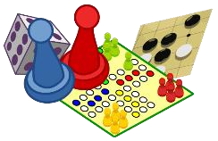 | 10H30  Pliage du  Linge et Lecture du journal  14H00    Activité Siel Bleu  15H00  Activité  Jeux divers ActivTab  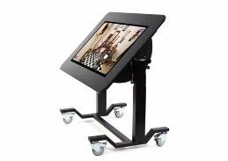 | A partir de  15H00  Jeux de  Société /  Emission TV à la Roseraie

